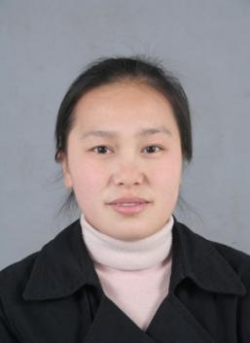

姓名：范哲
职称：副教授

个人简介（选填）
性别：女 籍贯：江苏南通 学历学位：博研

专业研究领域（必填*）
信息资源管理；互联网用户行为；信息分析

专著与论集（必填*）
无

学术论文（选填）

主要科研项目 （选填）

讲授课程 （选填）

指导研究生情况（选填）

